Муниципальное бюджетное дошкольное

образовательное учреждение детский сад №47 «Елочка»

г. Улан- Удэ

**ПРОЕКТ**

**«Волшебница вода»**

Группа средняя

Воспитатель: Исаенко В.К.

2024 г.

г. Улан-Удэ

**Проект:** ***«Волшебница вода»***

**Срок реализации:** 15-18 октября2024 г.**Вид проекта:** исследовательский, творческий.

**Тип проекта**: краткосрочный.

**Участники проекта:** дети, воспитатель, родители.

**Актуальность проблемы:** Вода для нас – самое привычное и простое вещество. В то же время вода таит в себе множество загадок. Вода - необходимое условие существования всех живых организмов на нашей планете, одна из самых насущных потребностей человека. К воде необходимо относиться очень бережно, ведь воды, пригодной для питья, на Земле не так уж много, несмотря на то, что водой покрыто 3/4 площади Земли. Исходя из этого, важно познакомить детей дошкольного возраста с важностью воды,  с её свойствами в процессе образовательной и экспериментальной деятельности.

**Цель:** формирование у детей представления о воде и ее значении в природе и в жизни человека.

**Задачи проекта:**

Дать детям представление о многообразии воды в природе (реки, озера, болота, моря, океаны); Расширить знания об обитателях воды; Формировать познавательную активность детей при проведении экспериментов; Воспитывать бережное отношение к воде. Расширить знания о водоемах родного края.

**Работа с родителями:**

**Ожидаемые результаты:**

Дети узнают:

О свойствах воды, о ее формах и видах (родники, реки, моря, озера, океаны, осадки) и т. д. О роли воды в жизни человека и живых организмов. Кто живет в воде, понимать взаимосвязь воды и всего живого на Земле. Дети будут бережно относиться к воде.

**Формы работы с детьми:**

|  |  |  |
| --- | --- | --- |
| Обр обл | Организация совместной деятельности взрослого и детей | Организация развивающей среды |
| Соц-ком разв | Сюжетно – ролевая игра: «Моряки» Решение проблемной ситуации: «Как вода попала в тучу?» **Ситуативный разговор** на тему: «Для чего нужна вода?», «Вода нам нужна, чтобы», «Кому нужна вода в нашей группе?» Рассматривание картинок «Разные водоемы» (море, река, озеро, ручей, болото – их отличие). | Атрибуты к с-р игре  Картинки «Разные водоемы» |
| Позн  разв | Видео презентация «Озеро Байкал» Беседы: «Водоёмы родного края», «Вода нужна всем», «Кто живёт в воде», «Вода вокруг нас», «Почему воду нужно беречь?» Дидактические игры: «Вода, лед, пар», «Плавает-тонет», «Кому нужна вода», «Небо. Земля. Вода»  Опыты и эксперименты с водой | Видео презентация «Озеро Байкал» Оборудование для экспериментирования с водой |
| Реч разв | Загадывание загадок о воде Чтение Рассказы, сказки, стихи «Родник» Т. А. Шорыгина («Зеленые сказки. Экология для малышей»); «Жила-была река» Н. А. Рыжова (экологическая сказка); Королева – вода Н.А. Рыжова (экологическая сказка); Мойдодыр» К.И.Чуковский; «Что случилось с рекой?» Б. Заходер; «Вы слыхали о воде?» Н.А.Рыжова; «Берегите воду» С. Олегова; Пословицы и поговорки о воде. Выучить поговорку «Закрывай покрепче кран, чтоб не вытек океан» | Подбор х/л для чтения и обсуждения*.* Загадки, пословицы и поговорки о воде. |
| Худ-эст разв | Рисование: «Море»; Аппликация «Кораблик»; Прослушивание аудиозаписи «Звуки воды». **Этюд** на развитие воображения «Чудо-фонтан» Рисование по трафаретам «Обитатели воды» | Аудиозапись «Звуки воды». |
| Физ разв | Подвижные игры «Ручеек», «Караси и щука», «Море волнуется» Дыхательная гимнастика: «Ветер по морю гуляет»; Пальчиковая гимнастика: «Рыбки»; | Картотеки |

**Приложение 1**

**Фотоотчет**

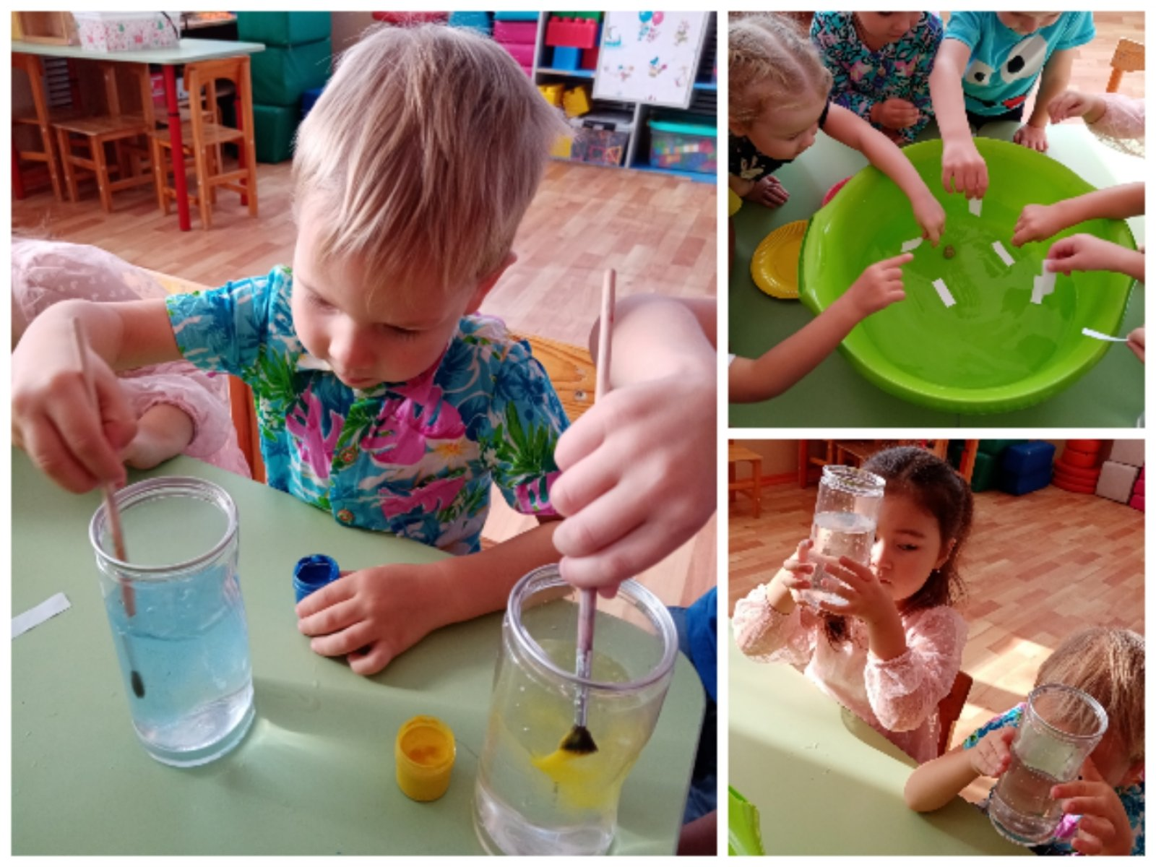

Экспериментирование с водой

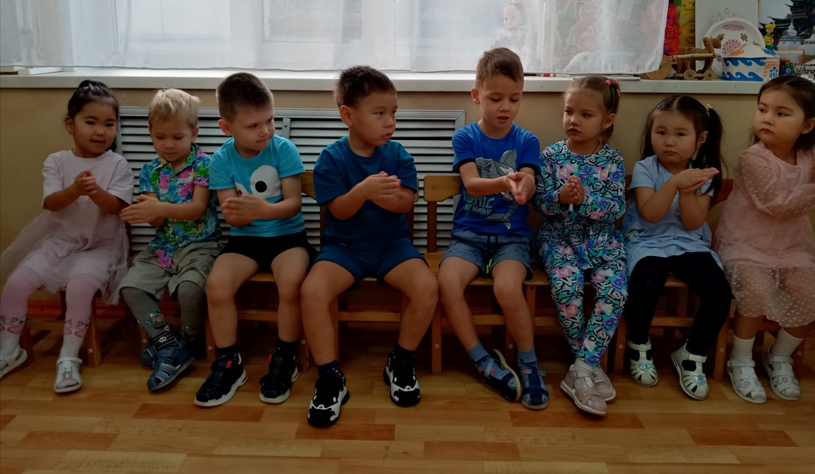

Пальчиковая гимнастика: «Рыбки»;

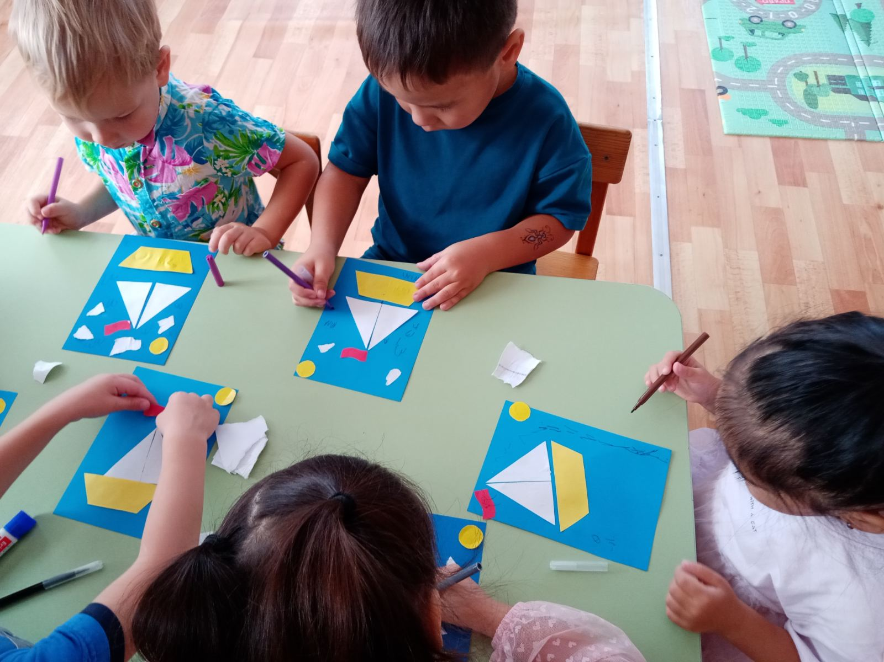

Аппликация «Кораблик»

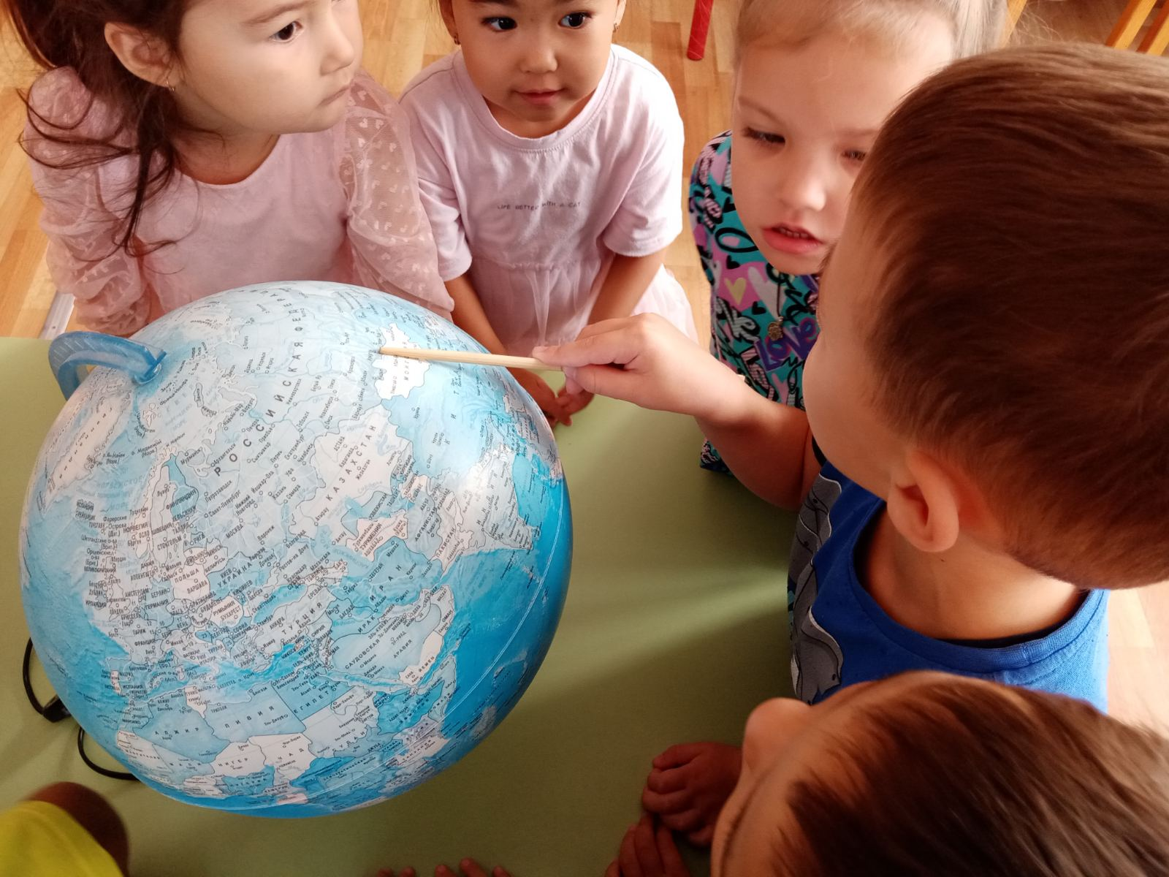

**Приложение 2**

Опыт №1 «Вода – имеет вес»

.Ребята у вас стоят 2 стакана. Что в них?(один пустой в другом вода)поднимите стаканчики, какой тяжелей?

Вывод: вода имеет вес

Опыт №2 «Вода – это жидкость»

Воспитатель: Давайте попробуем, ребята,  перелить воду из одного стакана в другой. (Дети переливают воду из одного стакана в другой). Льётся вода?   Почему? Дети: Потому что она жидкая.

Вывод: вода – это жидкость, её можно наливать, переливать. Если бы она не была жидкой, она не смогла бы течь в реках и ручейках, не текла бы из крана..Ребята а вода бывает твердой? да лед это твердое состояние воды. А когда лёд тает, то он во что превращается? Дети: В воду.  
Воспитатель: Значит, лед – это тоже вода.   
Ребята а вы знаете что пар это тоже вода? А давайте сейчас в этом убедимся  посмотрите, у меня в руках стакан с горячей водой.. От него идет пар.. Но нужно доказать ещё, что пар – это тоже вода. Поместите над паром стекло или зеркальце. На нём выступят капельки воды, покажите их детям. Что мы видим на зеркальце? какой делаем вывод.

Вывод: Вода может быть не только в жидком, но и в твердом состоянии, когда замерзает и превращается в лёд. и парообразном(пар)

Опыт №3: «Вода прозрачная, бесцветная»

-Установим ещё одно свойство. - -у меня стоят два стакана. Что в них?(В одном стакане чистая вода, а в другом- молоко.) Возьмите палочки и положите в оба стакана. Что мы видим с вами, ребята?(В воде видно, а в молоке - нет)-Как вы думаете, почему так происходит?(Дети делают предположения.)-Вы видите ракушку потому, что вода прозрачная. (Прошу 2-3 детей повторить)-Посмотрите, ребята, молоко какого цвета? (белого цвета), а вода, какого цвета?(Предположения детей)  
-Ребята, вода не имеет цвета, она бесцветная. (Прошу повторить 2-3 детей)

- Ребята, но вода может стать цветной. Хотите убедиться в этом? Сейчас я покажу фокус. (на столе 3 баночки с крышками. На крышках гуашь. Закрываю баночки и взбалтываю. Вода меняет цвет).Как вы думаете почему вода поменяла цвет? Предлагается детям окрасить воду гуашью.

Вывод: вода прозрачная, не имеет цвета. но меняет цвет, если в нее что-то добавили.

Еще одно свойство воды, она не имеет формы , куда мы воду  нальем, форму того сосуда она и примет.  Я наливаю  воды вот в этот сосуд, а сейчас вот в этот. Что  происходит ?  Вода принимает форму тех  сосудов, в которые мы ее наливаем. А что будет  если я налью  воду на стол, она просто растечется.

Опыт №4 : «Вода не имеет вкуса»

А теперь я предлагаю вам, ребята, попробовать воду на вкус.

Какая она? Соленая, сладкая, горькая? (она безвкусная)

Вывод: вода не имеет вкуса, она безвкусная

Давайте проведём с вами следующий опыт. Насыпьте в стаканчик с водой ложечку сахара  который лежит у вас на столе, и размешать, вы видите сахар в стакане  после размешивания? А куда он делся? Растворился в воде, значит, вода растворяет некоторые вещества, а теперь попробуйте воду. Какая она стала на вкус? а если добавить соль, какая будет вода, а если лимон?

Вывод оказывается, вода может принимать вкус того вещества, которое в неё добавили. и является растворителем.(т.е.тем что растворяет)

Опыт №5: «Вода не имеет запаха»

Воспитатель:  Ребята, я предлагаю вам понюхать воду. Пахнет ли вода чем-нибудь? Вывод: вода не пахнет, у неё нет запаха.

Мы с вами узнали, дети, что вода может изменить цвет, вкус. А может ли она изменить свой запах? Как вы думаете? (Ответы).

Воспитатель: А давайте мы  добавим капельку волшебного масла (воспитатель капает масло в стакан с водой, дети нюхают и отвечают).

Вывод: вода примет запах вещества, которое в нее добавили

**Беседа: «Вода вокруг нас».**

Цель: показать, где, в каком виде существует вода в окружающей среде.

Рассмотреть с детьми глобус, объяснить, что цвет воды на нём – голубой. Обратить внимание на то, что на земном шаре воды больше, чем суши. Найти океаны и моря. В реках, озёрах вода без вкуса. Вода обогащает озёра, пруды, реки, моря, океаны. Вода прячется и глубоко под землёй. Родник – это подземная река. Люди очень ценят такую воду, говорят, что она чистая, прозрачная, хрустальная, холодная.  Объяснить детям, что, не смотря на то, что воды на Земле много, воды, которая нужна человеку на самом деле очень мало. Какую воду мы пьём? Солёную или пресную? Человек не может пить солёную воду, а её на Земле намного больше, чем пресной. Есть также страны, в которых людям не хватает воды. Человек без воды может прожить всего три дня! Сейчас на Земле осталось мало  чистой воды. Значит, воду надо беречь.

**Беседа: «Вода нужна всем».**

Цель: дать детям представление о роли воды в жизни растений и животных суши.

Обратить внимание на то, что все растения (и в живом уголке, и на улице) нуждаются в воде. В природе землю поливает дождик. Воду дает и талый снег. А вот комнатные растения не могут жить без помощи своих хозяев. Что произойдёт, если ребята забудут поливать комнатные растения? Они засохнут без воды, листики у них увянут, потому что в них становится меньше воды. То же самое происходит с животными. Без воды животные погибнут. В природе животные могут утолить жажду, напиться из ручья, речки, озера. В домашних условиях за птицами и животными необходим уход.

Понаблюдать, как вода влияет на рост растений.

**Беседа: «Почему воду нужно беречь?»**

Цель: научить детей экономно использовать воду, понимать необходимость такого отношения к воде, как к природному ресурсу. Объяснить детям, откуда берётся вода в кране.

 Капельки, которыми мы моем руки, проделали большой путь, прежде, чем помочь нам стать чистыми. Сначала они плавали в реке, потом человек направил их в трубы. Люди очищают воду, и только после очистки она попадает в кран. Очень много людей должно потрудиться для этого.

Что случится с рекой, если все люди будут оставлять краны открытыми, и не будут бережно относиться к воде? (Ответ детей). Поэтому воду необходимо экономить, всегда закрывать за собой краны.

**Приложение 3**

**Подвижная игра “Караси и щука”**

Один ребенок выбирается щукой, остальные делятся на “камешки” и “карасей”, которые плавают внутри круга. По сигналу “щука” - она вбегает в круг, стараясь поймать карасей. А “караси” спешат спрятаться за “камешки”.

Пойманные “щукой” “караси”, уходят за круг. Игра повторяется с другой “щукой”.

**Пословицы и поговорки о воде**

Большая вода — большая беда. Вода дороже золота. В решете воду не удержишь. Вода камни точит. Закрывай покрепче кран, чтоб не вытек океан

**Загадки о воде**

Растёт вниз головой. Не летом растёт, а зимой. Чуть солнце её припечёт,  
заплачет она и умрёт. (СОСУЛЬКА)

С неба звёзды падают, лягут на поля.  
Пусть под ними скроется чёрная земля.  
Много-много звёздочек тонких, как стекло.  
Звёздочки холодные, а земле тепло. (СНЕЖИНКИ).

Кругом вода, а с питьём беда. (МОРЕ)

 Посреди поля лежит зеркало: стекло голубое, рама зелёная. (ПРУД, ОЗЕРО)

 Все обходят это место - здесь земля, как будто тесто; здесь осока, кочки,  
мхи. Нет опоры для ноги. (БОЛОТО)

Бегу, я, как по лесенке по камешкам звеня.  
Издалека по песенке узнаете меня. (РУЧЕЙ)

 На свете нет её сильнее, на свете нет её буйнее.

В руках её не удержать и на коне не обогнать. (ВОДА)

**Пальчиковая гимнастика «Рыбки»**

Пять маленьких рыбок  
Играли в реке,  
Лежало большое  
Бревно на песке,  
И рыбка сказала:  
“Нырять здесь легко!”  
Вторая сказала:  
“Ведь здесь глубоко”.  
А третья сказала:  
“Мне хочется спать!”  
Четвёртая стала  
Чуть-чуть замерзать.  
А пятая крикнула:  
“Здесь крокодил!  
Плывите скорей,  
Чтобы не проглотил!”

**Экологическая сказка «Жила-была Река» Н.А. Рыжова**

Однажды в лесу, среди ёлок и берёз, родился маленький ручеёк. Он был весёлым и дружным. Храбро прокладывал он себе путь среди кочек и густых трав. Лесные жители утоляли здесь жажду и восхищались чистой и прохладной водой. Ручейку хотелось посмотреть на мир, и он бежал всё дальше. На своём пути ручей встречал других ручейков. Они становились друзьями, соединялись друг с другом и превратились в большую реку.

Вода в ней текла уже не так быстро, но оставалась прозрачной и чистой. Как и ручей, река тоже любила путешествовать. Много она повидала на своём пути, пока однажды не очутилась в городе. Это место было ей не знакомо: вместо деревьев стояли дома, в которых жили люди. Им очень не хватало воды. Её приходилось привозить издалека. Горожане несказанно обрадовались реке и попросили остаться с ними. Река всегда всем помогала и поэтому сразу согласилась.

Её заковали в каменные берега, по глади воды поплыли пароходы, купались люди…

А главное – река напоила весь город.

Случилось так, что люди быстро привыкли к реке и уже ни о чём её не просили, а просто делали всё, что им вздумается. Рядом построили большой завод. Из огромных труб в реку стекали грязные потоки. Люди перестали говорить: «Какая чистая, красивая река!» В реку бросали мусор, мыли в ней машины…

Река очень переживала: «Почему люди так плохо ко мне относятся? Ведь я их поила, крутила турбины электростанций, давала свет, защищала от зноя».

Шло время, люди продолжали загрязнять реку, а она всё терпела и ждала, когда они опомнятся. И однажды река заболела.

Узнали об этом старые друзья речки: рыбы, улитки, растения, звери – очистили свой дом от грязи и вылечили реку. Побежала она в край своего детства. А жители города с удивлением обнаружили, что остались без реки. Не стало в домах света, исчезла вода в кранах, нечем умываться, не из чего варить суп. Стали жители грязными и перестали узнавать друг друга.

И вот однажды наступил такой день, когда у людей кончилась все запасы воды. Тогда старый мудрый житель города сказал: «Я знаю, почему от нас ушла река. Раньше река была чистой, она была другом для нас и помощником, а мы не ценили этого. Мы обидели речку и должны попросить у неё прощения. Может тогда она вернётся».

Отправились люди искать реку. Долго искали, а когда нашли, то не сразу узнали, такой она была чистой и прозрачной. Попросили горожане реку поскорей вернуться в город, рассказали, как им плохо без неё и пообещали заботиться о ней. Река была доброй и не помнила зла. Вернулась она в город помогать его жителям. А люди убрали мусор, очистили стоки и даже выделили специальных учёных – следить за здоровьем реки.

С тех пор в этом городе люди и река живут дружно!